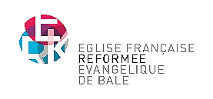
Paroisse
INFO
N° 4-5/juillet-août 2025 www.eglise-francaise.ch
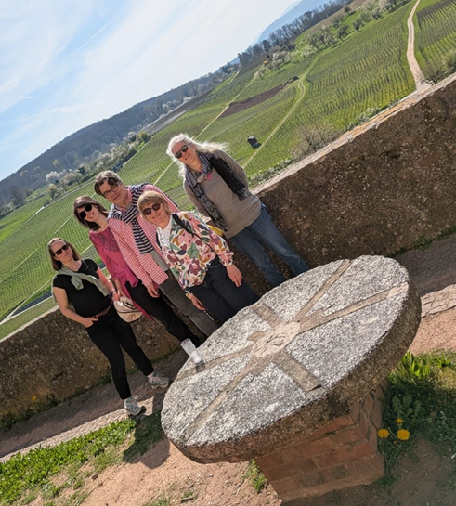
« Partir, c’est mourir un peu,
C’est mourir à ce qu’on aime :
On laisse un peu de soi-même
En toute heure et dans tout lieu.
C’est toujours le deuil d’un vœu,
Le dernier vers d’un poème ;
Partir, c’est mourir un peu.
Et l’on part, et c’est un jeu,
Et jusqu’à l’adieu suprême
C’est son âme que l’on sème,
Que l’on sème à chaque adieu…
Partir, c’est mourir un peu. »
Edmond Haraucourt, Rondel de l’adieu, 1890

Quand ma meilleure amie m’annonçait il y a 10 ans qu’elle partait vivre à Singapour, j’ai vécu son départ comme un petit deuil. Là où elle se réjouissait de vivre quelque chose de nouveau, je ne voyais que les manques et le chagrin liés à son départ. Finies les rencontres hebdomadaires et souvent spontanées, les gardes mutuelles des enfants, la complicité propre à ceux qui se voient souvent. Partir, c’est mourir un peu mais rester, ça l’est aussi ! Quand quelqu’un part, il devient quelqu’un de nouveau et emporte avec lui les souvenirs de ceux qui restent. Et les autres, les « restants », que deviennent-ils ?
Dans notre paroisse, nous sommes devant une période de transition et de changement. Le départ à la retraite du pasteur Michel Cornuz approche et sera suivi de près par celui d’Anne Merz. Tous deux sont depuis longtemps dans la paroisse et l’ont marquée par leur présence, leur manière d’être et leur engagement. Leur dire « au revoir » provoque un gros pincement au cœur. Lors du culte du 22 juin, nous exprimerons notre gratitude à Michel. Moins de 2 mois plus tard, le 10 août, c’est à Anne que nous dirons merci. Face à ces départs, il est naturel de se demander ce que l'avenir nous réserve et comment continuera notre vie de paroisse.
Mais après avoir pris le temps d’exprimer notre reconnaissance, nous continuerons à avancer, pleins de projets et d’élan, petite communauté que nous sommes, fragile parfois, mais aussi solidaire et espérons-le ouverte et accueillante !
Dieu ne nous rappelle-t-il pas qu’il est constant et fidèle même quand tout autour de nous semble incertain ? Dans Ésaïe 43 :19, il est écrit : « Voici, je fais une chose nouvelle ; elle germe déjà, ne la reconnaissez-vous pas ? »
Ensemble, avançons avec foi, même au milieu des incertitudes. Que Dieu nous bénisse dans chaque changement que nous rencontrons et qu’il fasse germer en chacun de nous, ceux qui partent comme ceux qui restent, la joie en l’avenir ! Bon été !
Céline Hauck

Cultes L = Saint-Léonard / C = Centre, Holbeinplatz 7
L11 = Leonhardskirchplatz 11
caisse à jouets au fond de l’église, quand il n’y a pas de garderie

Dimanche 15 juin, 10h (L)
Culte, Michel Cornuz
Offrande : Mission
Dimanche 22 juin, 10h (L)
Culte d’adieux de Michel Cornuz
Participation de la Chorale africaine de Saint-Léonard
et de l’amicale des anciens du Chœur mixte
Offrande : Anawa – Humanitaire (soutenir et conduire à l’autonomie)
Après-culte festif au Centre
Dimanche 29 juin, 10h (L)
Culte, Evelyne Zinsstag
« Ce que j’ai, je te le donne : au nom de Jésus Christ le Nazaréen,
lève-toi et marche. » Actes 3
Offrande : Protestantisch-kirchlicher Hilfsverein
Dimanche 6 juillet, 10h (L)
Culte avec Cène, Michel Cornuz
Offrande : EPER Pain pour le prochain
Dimanche 13 juillet, 10h (L)
Culte, Emmanuelle Dobler
Offrande : Mission
Dimanche 20 juillet, 10h (L)
Culte, Régine Lagarde
Offrande : Verein Spilruum Basel
Dimanche 27 juillet, 10h (L)
Culte, Benedict Schubert
Offrande : E9 pour enfants et adolescents
Dimanche 3 août, 10h (L)
Culte avec Cène, Paul Schalck
Offrande : Mission
Dimanche 10 août, 10h (L)
Culte, Evelyne Zinsstag
« Sois sans crainte, petit troupeau » (Luc 12, 32-48)
Offrande : Camp Junior de Vaumarcus
Après-culte (L) pour le départ en retraite d’Anne Merz
Dimanche 17 août, 10h (L)
Culte, Evelyne Zinsstag
Le sauvetage de Jérémie (Jérémie 38)
Offrande : Surprise Basel
Dimanche 24 août, 10h (L)
Culte, Evelyne Zinsstag
« On viendra de l’orient et de l’occident prendre place
au festin dans le royaume de Dieu » (Luc 13, 22-30)
Offrande : Horyzon

Activités
Consistoire : jeudi 21 août, séances.
Après-midis de jeux au Centre : reprise en septembre.
Renseignements auprès de Mme Anne-Marie Stumpf au tél. 061 703 09 70.
Midi-Contact : reprise le 19 août.
La Chorale africaine de Saint-Léonard. Contact : suzanne.schild@erk-bs.ch
Interreligiöse Oase (groupe de jardinage interreligieux sur la terrasse du Centre) : les prochaines rencontres ont lieu à 14h pour une durée d’environ 1h30, les lundis 16 et 30 juin. Plus de renseignements auprès d’Evelyne Zinsstag au 079 913 38 69.

Départ de notre pasteur Michel Cornuz
Notre pasteur Michel Cornuz a été élu en 2012 comme pasteur titulaire à l’Eglise française de Bâle. Après treize ans au service de notre Paroisse, il a souhaité prendre sa retraite un an plus tôt que prévu et retourner en Provence, une région qui lui est chère, où il a ses repères et où il a exercé son premier ministère pastoral dès 1986.
Dès son élection, Michel Cornuz a coorganisé et été à l’origine d’une série d’évènements et d’activités qui n’ont cessé d’enrichir et de faire rayonner notre vie paroissiale. Tout d’abord en tandem avec Daphné Raymond, puis avec Evelyne Zinsstag, les autres ministères et bien des bénévoles. Michel a su être un élément fédérateur qui a promu la cohésion dans la Paroisse, dans l’équipe ministérielle et au Consistoire. Porteur d’une vision forte, il a accompagné avec discernement tous les défis auxquels la Paroisse a été confrontée et a toujours été un pôle de calme et de solidité.
Michel Cornuz frappe par son exceptionnelle qualité de prédicateur et son don littéraire, associant le temps d’une prédication et en d’autres contextes, des analyses profondes des textes bibliques en les confrontant au contexte de l’actualité, mais aussi en les remettant dans le cadre de leur genèse et en tenant compte des nuances qu’offrent leurs traductions. Sa grande sensibilité, sa sagesse et son humour ont ajouté à la force de son soutien et ont rendu ses années passées ensemble plus qu’agréables et ont cimenté notre amitié.
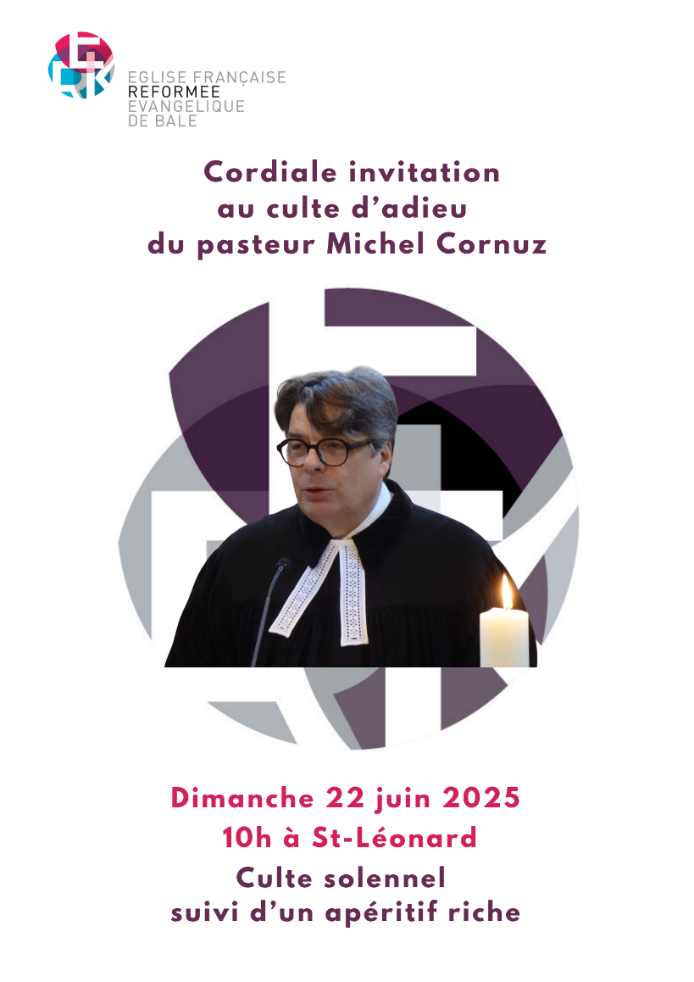
Nous lui sommes extrêmement reconnaissants !
Nous regrettons son départ mais respectons son choix et lui souhaitons un plein épanouissement dans sa nouvelle étape de vie.
Nous célébrerons un culte d’adieux à Saint-Léonard suivit d’un apéro au Centre le dimanche 22 juin prochain.
Alain Denis Meyer
président du Consistoire

(Re-)Bienvenue à Paul Schalck
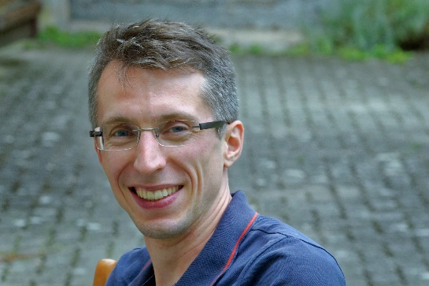
Du 1er août 2025 au 31 juillet 2026, nous avons la joie d’accueillir Paul Schalck pour une année de stage pastoral avec le but d’obtenir la consécration de pasteur au sein de l’Eglise réformée de Bâle.
Paul Schalck est déjà connu dans la paroisse par son remplacement durant mon congé maternité l’année dernière. Nous lui souhaitons une année riche en rencontres et en expériences dans notre paroisse.
Paul complètera notre équipe qui, suite aux départs de Michel en juillet et d’Anne en août, redistribue ses tâches de cette manière :

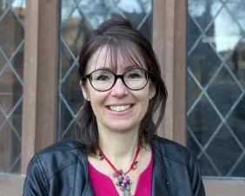

Céline reprend le secrétariat à 30% et garde 20% de diaconie. Le secrétariat sera ouvert du mardi au jeudi de 8h30 à 11h30.

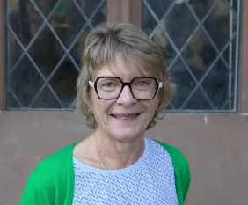

Avec sa charge de diaconie, Agnès reprend les réservations de salles au Leonhardskirchplatz 11, et continue d’organiser la préparation du Centre aux travaux.

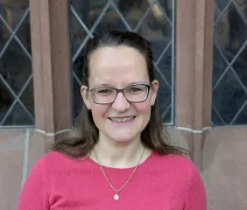

J’augmenterai moi-même mon pourcentage à 70% pour assurer un bon fonctionnement de l’équipe et un bon accompagnement du stage pastoral de Paul. Je serai présente aux bureaux généralement mardi, mercredi matin et jeudi.
Evelyne Zinsstag

« Prends le temps de vivre amicalement
avec toi-même »

Pour cette période de vacances, je vous propose cette exhortation extraite de la Règle des diaconesses de Reuilly. Le mot vacances vient du terme latin « vacare » qui signifie faire le vide. C’est une occasion de prendre de la distance vis-à-vis de toutes nos occupations quotidiennes, parfois si prenantes. De même, le terme « retraite » évoque un certain « retrait » par rapport au travail, un « pas en arrière » ou « de côté » qui permet de ne plus être emporté par le flux du temps, une prise de « distance » qui peut permettre un autre regard sur la vie et de rejoindre l’essentiel. Etymologiquement, il semble que « retraite » soit aussi très proche de « rétréci »… C’est en effet peut-être un danger, notamment quand on a mis toute son énergie et son identité dans le travail. J’ose espérer que la retraite ne signifie pas une vie rétrécie, mais plutôt élargie pour une nouvelle germination.
A la veille de prendre ma retraite, je vous laisse ces paroles qui consistent vraiment en une hygiène de vie : Pouvoir se dégager pour mieux ensuite s’engager, le cœur libre et ouvert.

Michel Cornuz

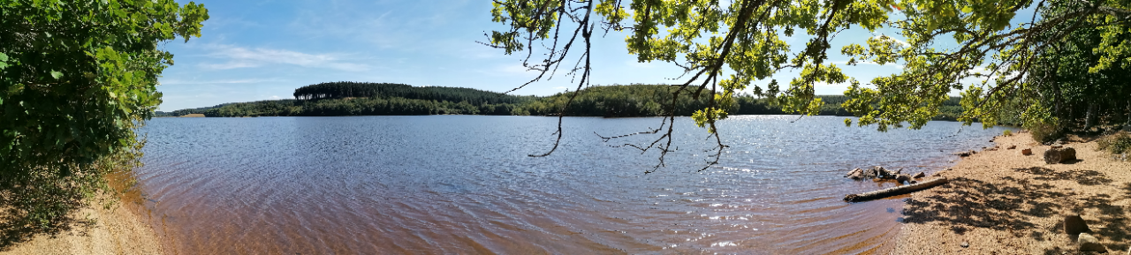
Photo du lac de Saint-Agnan, Morvan

Repos : détendre l’arc.

Dégage-toi dans la mesure même où tu t’engages sans compter.
Prends de la distance dans la mesure même où tu communies fraternellement à autrui.

Le cœur humain même le plus généreux, n’est pas inépuisable.
Dieu seul est illimité.
A exiger sans cesse le maximum de lui-même, l’être profond se dissocie et se perd.
La parole alors devient vide et la prière inquiète.
Pour retrouver un regard libre sur les évènements, il faut fuir et se tenir, tranquille et rassemblé, devant le Maître de tout.

Pars donc vers la source cachée de toute chose.
Quitte tout et tu trouveras tout.
Prends le temps de vivre amicalement avec toi-même.
Respire.
Reprends haleine.

Apprends dans le repos du corps et de l’esprit la calme lenteur de toute germination.
Reçois la paix du Christ.
Ne te hâte pas afin de mieux courir dans la voie des commandements,
Le cœur au large.

Règle de Reuilly

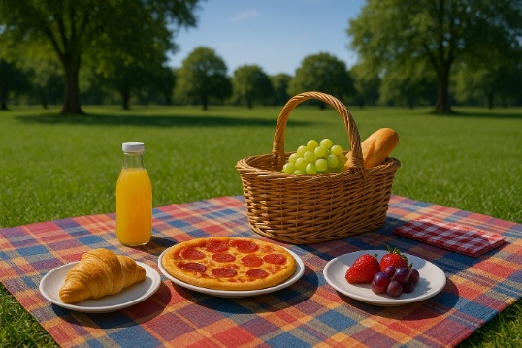
Pique-niques de l’été
Nous aurons le plaisir de reprendre les pique-niques de l’été à partir du 1er juillet 2025 au Leonhardskirchplatz 11, et ce, chaque mardi à midi jusqu'au 5 août inclus.
Aucune inscription n'est nécessaire. Desserts et boissons sont offerts.
Venez simplement avec votre repas (froid ou à mettre au micro-ondes) et installez-vous pour un moment convivial en plein air ou à l’intérieur.
Pour limiter les déchets, merci de penser à apporter votre propre vaisselle (couverts, assiette, verre, tasse).
Au plaisir de partager ces midis d’été avec vous !
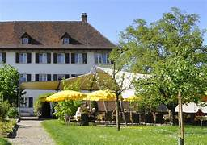
Sortie annuelle avec Trait d’Union
Avant de prendre sa pause estivale, Trait d’Union se réjouit de vous inviter au Kloster Dornach pour se rencontrer autour d’une tasse de café
Rendez-vous le jeudi 3 juillet 2025 à 15h
Veuillez-vous annoncer auprès
de Daisy Bachmann tél. 061 401 42 78
A bientôt pour cette opportunité agréable de passer un bon moment ensemble, dans un cadre de verdure facile d’accès !
AK

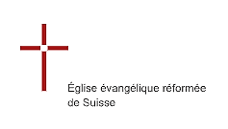
L’Église évangélique réformée de Suisse (EERS)
– une très brève introduction
L’Eglise Evangélique Réformée de Suisse (EERS), Evangelische Kirche Schweiz (EKS) en allemand, est l’union des 24 Églises cantonales ou nationales évangéliques réformées et de l’Église évangélique méthodiste. Elle représente environ 1,5 million de protestantes et protestants en Suisse. En 2020, elle changea son statut et son nom de « Fédération des Eglises protestantes de Suisse » (FEPS) à « Eglise Evangélique Réformée de Suisse ». Son fonctionnement est analogue aux Eglises cantonales qui ont, elles aussi, un synode (parlement) élu par les Eglises membres, et un conseil exécutif, élu par le synode. La présidente actuelle de l’EERS est la pasteure zurichoise Rita Famos. La chancellerie de l‘EERS est située à Berne.
L’Eglise réformée de Bâle-Ville (ERK BS) envoie deux délégués au synode qui est composé de 80 membres au total : Le président Prof. Dr. Lukas Kundert, et moi-même, depuis juin 2023. Le synode se réunit deux fois par an. La prochaine réunion a lieu du 15 au 17 juin 2025 à St-Gall. Le synode débat sur des thématiques qui touchent les Eglises au niveau national, comme l’aumônerie militaire, l’aumônerie auprès des requérants d’asile, le soutien financier de l’Entraide Protestante Suisse (EPER) et des œuvres missionnaires DM et Mission 21. Il mandate le conseil d’élaborer des directives sur des thématiques importantes comme l’abus sexuel en Eglise, le suicide assisté, la place de l’écologie en Eglise, et d’autres questions importantes comme la formation des ministères.
Pour de plus amples informations, consultez le site de l’EERS : eks-eers.ch
EZ

Un retour sur l’Assemblée de Paroisse 2025
Le 10 mai dernier, nous avons eu notre Assemblée de Paroisse ordinaire annuelle à laquelle 50 membres de l’Eglise française ont participé. L’Assemblée a été précédée d’un excellent buffet préparé par le groupe AGAP et sponsorisé par la Société Auxiliaire.
Le pasteur Michel Cornuz dans sa méditation autour de la pêche miraculeuse et la vocation de Pierre a insisté sur le fait que chacun est invité à partager le résultat de la pêche du Christ et que la Paroisse, ce n’est pas que les ministères ou le Consistoire, mais chacune et chacun d’entre nous.
L’Assemblée a réélu les Mmes Yvonne Müller-Blaser, Suzanne Schild et Rosemarie Vogel ainsi que MM. Arnaud Brand, Thierry Godel, Alexandre Weber et moi-même au Consistoire, ainsi que M Alexandre Weber comme délégué au Synode.
La situation financière de la Paroisse est stable dans son ensemble. La comptabilité a été marquée par l’intégration des comptes du Centre dans le Fonds général et la dissolution de la Fondation Ecclésiastique au profit de la Société Auxiliaire.
J’ai eu l’occasion d’esquisser le fonctionnement des finances de l’Eglise réformée de Bâle (ERK BS) et de la planification financière des paroisses avec la ERK BS. J’ai également souligné l’importance pour tous d’être membre de l’Eglise cantonale du canton de domicile afin d’être comptabilisé pour la planification et de bénéficier de tous les droits à l’avenir.
Côté Centre, le projet de rénovation a été soumis aux autorités cantonales et si le permis de construire est obtenu dans les délais, les travaux commenceront début 2026. Tous les locataires ont été informés et de la résiliation de leurs baux pour la fin novembre 2025.
Nous avons aussi pris connaissance du rapport de la présidente du comité pour la recherche de la succession de Michel Cornuz, Mme Yvonne Müller-Blaser ainsi que de la réorganisation des postes ministériels à partir du mois d’août. Voir page 5.
Finalement, la pasteure Evelyne Zinsstag a proposé dans son rapport de remplacer le terme de projets par le terme « étapes » sur notre chemin commun, historique, émotionnel et spirituel.
Avec mes cordiales salutations
Alain Denis Meyer, président

Děkuji vám, milí přátelé v Brně !
Chers amis à Brno, nous vous remercions de tout cœur pour votre accueil au week-end du 1er mai. Toute la délégation de 0 à 90 ans est rentrée avec de beaux souvenirs, et les catéchumènes étaient heureuses des rencontres vécues chez vous. Nous nous réjouissons d’accueillir votre visite l’année prochaine !
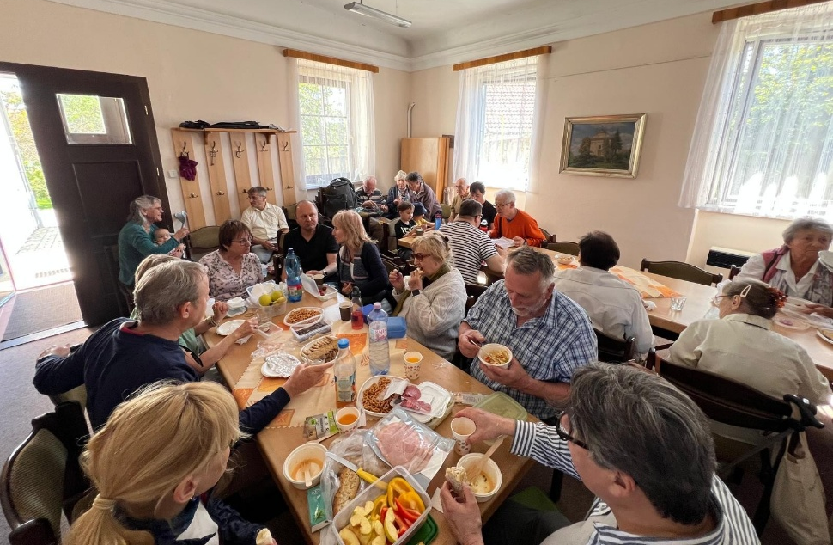
Que Dieu vous bénisse
L’équipe des ministères
de l’Eglise française
de Bâle
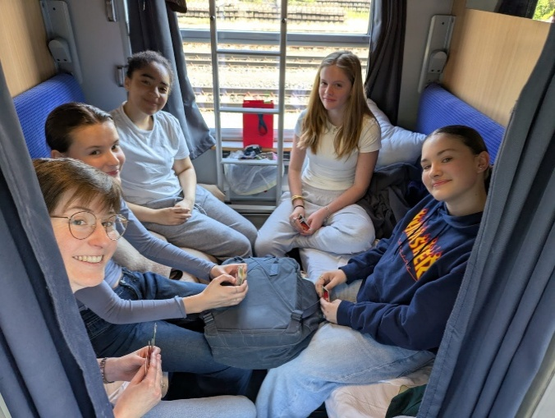
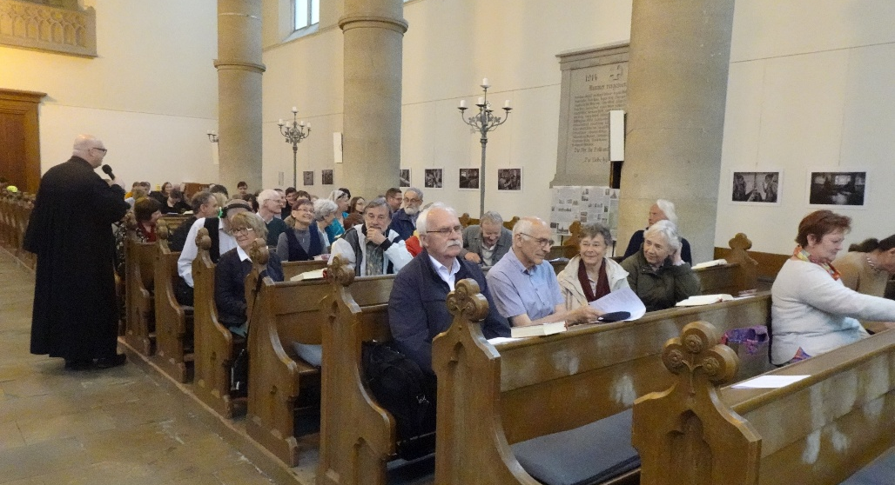
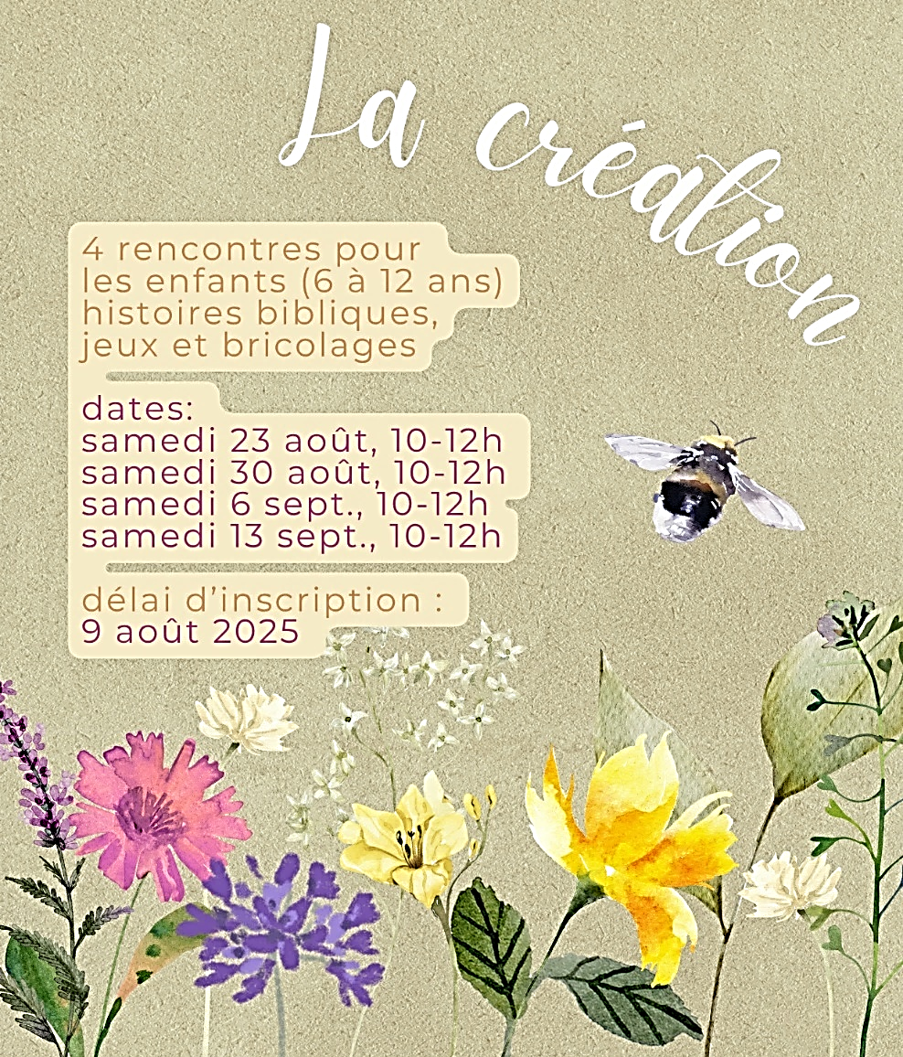
PIJ

Voyage des catéchumènes à Brno et à Taizé,
quelques photos :
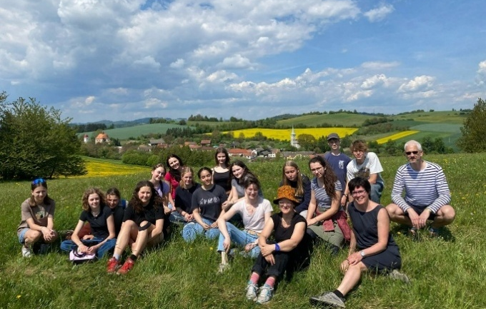
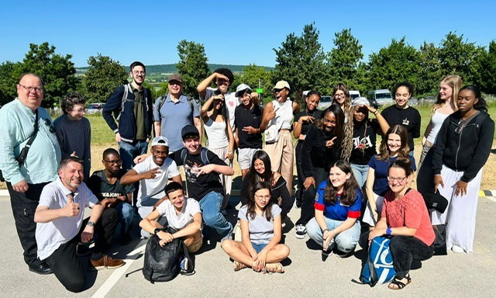

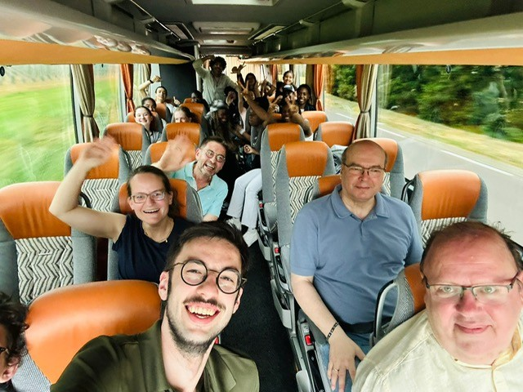
EZ
Nouveau parcours de KT reporté : Pour 2026, nous renonçons à commencer un nouveau parcours de catéchisme. Pour assurer qu’un vrai groupe puisse s’établir, les ados à l’âge du KT seront invités à rejoindre une nouvelle volée en août 2026.
EZ
Editeur : Eglise française réformée de Bâle, Leonhardskirchplatz 11, 4051 Bâle
tél. 061 270 96 66, e-mail : eglise.francaise@erk-bs.ch
(ouverture des bureaux : mardi à vendredi de 8h30 à 11h30).
Rédaction : Equipe des ministères.
Imprimerie : Eglise française.
Périodicité : 8 numéros par an.
Prochain n° : 20.08.2025 délai pour les articles, mardi 5 août au secrétariat.
Expédition : A tous les membres de la paroisse et toute personne intéressée.

Congés et absences

Anne Merz vacances 29.06. - 06.07.
et dès le 16.08.
Evelyne Zinsstag vacances 30.06. - 27.07.
Agnès Kauffmann vacances 21.07. – 09.08.

Eglise française de Bâle  Leonhardskirchplatz 11, 4051 Bâle | eglise.francaise@erk-bs.ch
Secrétariat | Centre et diaconie | Diaconie et communication
Anne Merz  anne.merz@erk-bs.ch  tél. 061 270 96 66  mardi à vendredi 8h30-11h30 | Agnès Kauffmann  agnes.kauffmann@erk-bs.ch  tél. 061 270 96 60  mardi à jeudi 8h30-11h30 | Céline Hauck  celine.hauck@erk-bs.ch  tél. 061 270 96 62  mardi et mercredi 8h30-11h30
Pasteur titulaire | Pasteure titulaire
Michel Cornuz  michel.cornuz@erk-bs.ch  tél. 061 270 96 61 (bureau)  tél. 079 772 34 86 (privé)  Wanderstrasse 63, 4054 Bâle | Evelyne Zinsstag  evelyne.zinsstag@erk-bs.ch  tél. 061 270 96 64 (bureau)  tél. 079 913 38 69 (privé)  Blochmonterstrasse 22, 4054 Bâle

Vous pouvez adresser vos dons à

Eglise française | Mission prot. de l'Eglise française : | Paroisse Info : | Société Auxiliaire de l'Eglise française :
pour la paroisse |  | pour soutenir PI
IBAN CH50 0900 0000 4002 8846 7 | IBAN CH59 0900 0000 4002 7210 6 | IBAN CH58 0900 0000 4000 9044 3 | IBAN CH39 0077 0250 4209 0200 3

